Санкт-Петербургский государственный университет

**Кафедра вычислительных методов механики деформируемого тела**

**Суров Дмитрий Александрович**

**Магистерская диссертация**

**Морская транспортировка СПГ**

Направление 01.04.02

«Прикладная математика и информатика»

Магистерская программа «Надежность и безопасность сложных систем»

Научный руководитель,  
д. физ.-мат. наук,  
профессор  
Павловский В. А.

**Содержание**

[Введение](file:///C:\Users\Pavlovskiy\Desktop\CNG+GNG\костя\1%20отчет%20В.А.Павловского.doc#_Toc420169604) 3

[Глава 1. Природные газы](file:///C:\Users\Pavlovskiy\Desktop\CNG+GNG\костя\1%20отчет%20В.А.Павловского.doc#_Toc420169605) 5

1. 1. [Физико-химические свойста природных газов](file:///C:\Users\Pavlovskiy\Desktop\CNG+GNG\костя\1%20отчет%20В.А.Павловского.doc#_Toc420169605) 5

1. 2. Реальные газы, их термические модели [6](file:///C:\\Users\\Pavlovskiy\\Desktop\\CNG+GNG\\костя\\1%20отчет%20В.А.Павловского.doc" \l "_Toc420169607)

[1. 3. Термодинамические свойста метана на линии насыщения 8](file:///C:\\Users\\Pavlovskiy\\Desktop\\CNG+GNG\\костя\\1%20отчет%20В.А.Павловского.doc" \l "_Toc420169607)

[Глава 2. Транспортировка СПГ 15](file:///C:\\Users\\Pavlovskiy\\Desktop\\CNG+GNG\\костя\\1%20отчет%20В.А.Павловского.doc" \l "_Toc420169607)

2. 1. Этапы транспортировки  [15](file:///C:\Users\Pavlovskiy\Desktop\CNG+GNG\костя\1%20отчет%20В.А.Павловского.doc#_Toc420169608)

2. 2. Захолаживание танка [19](file:///C:\Users\Pavlovskiy\Desktop\CNG+GNG\костя\1%20отчет%20В.А.Павловского.doc#_Toc420169610)

[2. 3. Заполнение танка сжиженным природным газом 24](file:///C:\Users\Pavlovskiy\Desktop\CNG+GNG\костя\1%20отчет%20В.А.Павловского.doc#_Toc420169613)

[2. 4. Динамика роста давления при хранении СПГ 29](file:///C:\Users\Pavlovskiy\Desktop\CNG+GNG\костя\1%20отчет%20В.А.Павловского.doc#_Toc420169616)

[2. 5. Теплопередача через стенки танка при морской транспортировке СПГ 31](file:///C:\Users\Pavlovskiy\Desktop\CNG+GNG\костя\1%20отчет%20В.А.Павловского.doc#_Toc420169617)

2. 6. Расчет теплопередачи через стенку с коэффициентом теплопроводности, зависящем от температуры  [36](file:///C:\Users\Pavlovskiy\Desktop\CNG+GNG\костя\1%20отчет%20В.А.Павловского.doc#_Toc420169608)

Глава 3. Опасности при транспортировке [39](file:///C:\Users\Pavlovskiy\Desktop\CNG+GNG\костя\1%20отчет%20В.А.Павловского.doc#_Toc420169610)

3. 1. Общее  [39](file:///C:\Users\Pavlovskiy\Desktop\CNG+GNG\костя\1%20отчет%20В.А.Павловского.doc#_Toc420169608)

3. 2. Вытекание СПГ через отверстие (пробоину) [41](file:///C:\Users\Pavlovskiy\Desktop\CNG+GNG\костя\1%20отчет%20В.А.Павловского.doc#_Toc420169610)

3. 3. Испарение и образование газовоздушного облака  [45](file:///C:\Users\Pavlovskiy\Desktop\CNG+GNG\костя\1%20отчет%20В.А.Павловского.doc#_Toc420169608)

3. 4. Опасности при эксплуатации судов-газовозов СПГ [48](file:///C:\Users\Pavlovskiy\Desktop\CNG+GNG\костя\1%20отчет%20В.А.Павловского.doc#_Toc420169610)

3. 5. Старение СПГ. Ролловер  [50](file:///C:\Users\Pavlovskiy\Desktop\CNG+GNG\костя\1%20отчет%20В.А.Павловского.doc#_Toc420169608)

Заключение [54](file:///C:\Users\Pavlovskiy\Desktop\CNG+GNG\костя\1%20отчет%20В.А.Павловского.doc#_Toc420169610)

Литература  [56](file:///C:\Users\Pavlovskiy\Desktop\CNG+GNG\костя\1%20отчет%20В.А.Павловского.doc#_Toc420169608)

Приложение [58](file:///C:\Users\Pavlovskiy\Desktop\CNG+GNG\костя\1%20отчет%20В.А.Павловского.doc#_Toc420169610)

Введение

Природный газ остается самым востребованным энергоресурсом в большинстве регионов мира уже более двух десятилетий.

В течение почти столетия природный газ транспортировался безопасно и надежно по трубопроводам. Трубопроводы оказались идеально приспособленными к условиям рынка двадцатого века, когда большие залежи газа находились в легкодоступных местах. Трубопроводы обеспечивали стабильность и надежность поставок, и впредь они используются в регионах, где доступны большие запасы газа. Однако за последние десятилетия стало ясно, что значительное количество новых запасов газа не так удобно расположено. Внимание было обращено к более отдаленным и изолированным залежам, которые ранее считались слишком далекими, технически сложными и дорогостоящими для разработки. С другой стороны, за последние три десятилетия промышленность сжиженного природного газа (СПГ) работало с достаточно большим количеством удаленных газовых месторождений, недостижимых по трубопроводам (например, Япония, Южная Корея). Таким образом, технологии СПГ в основном применяются, когда возникает необходимость транспортировки газа с отдалённых газовых месторождений и через океаны. Где это возможно, газ транспортируется до конечного потребителя по трубопроводу.

Производство сжиженного природного газа стремительно растет и является одним из наиболее перспективных направлений мировой энергетики. Сейчас это огромный бизнес, составляющий значительную часть международной торговли газом. СПГ-технологии все заметнее теснят традиционные трубопроводные поставки.

Научные исследования вопросов производства, транспортировки и хранения СПГ приобретают все большую практическую значимость. В связи с этим возникает множество проблем теоретического характера.

В своей работе я занимаюсь термодинамикой СПГ в условиях его морской транспортировки. Сначала будут изложены краткие сведения о природных газах и их термических моделях, будут рассмотрены термодинамические аспекты операций, производимых при погрузке и транспортировке СПГ, затем проанализированы следующие вопросы:

* + захолаживание танков;
  + заполнение их СПГ;
  + динамика роста давления;
  + теплопередача через стенку резервуара во время транспортировки СПГ;
  + теплопередача через стенку с коэффициентом теплопроводности, нелинейно зависящем от температуры;
  + последствия аварийного разрушения резервуара СПГ;
  + старение СПГ; поведение СПГ при его хранении в резервуаре.

Передо мной стоят задачи математического и численного моделирования этих процессов. Производится расчёт термических характеристик СПГ и анализ полученных результатов.

Глава I. Природные газы

1. 1. Физико-химические свойства природных газов

СПГ - природный газ, который был преобразован в жидкую форму для удобства хранения или транспортировки. СПГ занимает около 1/600 объема обычного газа. В зависимости от его точного состава, природный газ переходит в жидкое состояние приблизительно при -162 °C при атмосферном давлении. Низкая температура транспортируемого природного газа на LNG-танкерах требует перед погрузкой проведения ряда специальных мероприятий, а также накладывает условия на использование конструкционных материалов. Обычная сталь подвержена хрупкому излому при низких температурах. Такие повреждения могут быть катастрофическими, так как хрупкую сталь можно повредить без особых усилий. Обычная углеродистая сталь может потерять свою гибкость при температурах до -50°C, поэтому их использование для температур -160°C невозможно. Поэтому, в конструкциях судов для перевозки СПГ применяются специальные материалы, которые не теряют своих прочностных характеристик при низких температурах. Это ИНВАР (3б% никель-железо сплав), аустенитная нержавеющая сталь, 9% никелевая сталь, сплавы алюминия, такие как 5083 сплав. Все эти материалы сохраняют свои прочностные характеристики при низких, -162С температурах, и противостоят даже перегрузкам, сохраняя свои непроницаемость [5].

СПГ не имеет запаха, бесцветен, не вызывает коррозии и нетоксичен. Причина, по которой природный газ, которым мы пользуемся в быту, имеет запах – в этот газ добавляется одорирующее вещество. Этот запах позволяет легче обнаруживать утечки газа.

Химический состав природного газа - смесь метана, этана, пропана и бутана с небольшим количеством более тяжелых углеводородов, и некоторых примесей. Характеристики смеси практически не отличаются от характеристик чистого метана. Поэтому расчеты теплофизических процессов, связанных с транспортировкой природных газов, можно проводить, используя данные для метана.

Фазовая диаграмма метана показана на рис. 1.1. На ней отмечены тройная точка С (в ней сходятся все три фазы – твердая, жидкая и газовая) и критическая точка К, в которой исчезает разница между жидкой и газовой фазами [3].

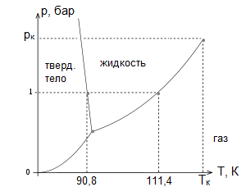

Рис. 1.1. Фазовая диаграмма метана.

Для каждого газа существует предел концентрации, при котором смесь этого газа с воздухом может воспламеняться (взрываться). Для метана этот предел составляет от 5 до 14 % от суммарного объема [1, 4].

1. 2. Реальные газы, их термические модели

Состояние любого газа принято характеризовать рядом величин, которые в термодинамике называются термическими характеристиками газа. Ими являются:

* плотность (ρ), кг/м3 (или удельный объем v, м3/кг; v=1/ρ)
* давление (p), Па (1 бар=105 Па)
* температура (Т), К (или t, °C; T=273+t )

Зависимость, связывающая между собой эти параметры, называется термическим уравнением состояния.

Простейшей моделью газа является модель идеального газа, в которой пренебрегается размерами молекул и силами межмолекулярного взаимодействия.

Для идеального газа уравнение состояния имеет наиболее простой вид и называется уравнением Менделеева-Клапейрона:



где n=m/µ — количество газа, моль; m — масса вешества, г; µ— молярная масса вещества. г/моль (из таблицы Менделеева), P – давление, Па, V – объем, м3, R=8,3141 Дж/(моль·К) — универсальная газовая постоянная, определенная Д. И. Менделеевым, Т — абсолютная температура, К.

Поведение реальных газов описывается уравнением состояния идеального газа только приближенно, а отклонения от идеального поведения становятся заметны при высоких давлениях и низких температурах, особенно когда газ близок к конденсации. Основными причинами отклонений свойств реальных газов от свойств идеального газа являются взаимное притяжение молекул и наличие у них собственного объема. Наиболее ярко межмолекулярное притяжение в реальных газах проявляется в их способности к конденсации – переходу в жидкое состояние.

Исключительное место среди множества предложенных термических уравнений состояния реальных газов занимает уравнение Ван-дер-Ваальса. При максимальной простоте это уравнение прекрасно демонстрирует качественные особенности реальных газов, отличающие их от идеальных. В количественном же отношении его нельзя признать вполне удовлетворительным, так как оно не обеспечивает точность при инженерных расчетах.

Уравнение Ван-дер-Ваальса основано на двух поправках в уравнении Клапейрона. Первая поправка учитывает силы межмолекулярного взаимодействия, поправка *b* учитывает конечный объем молекул. После введения этих поправок к объему и давлению из уравнения Клапейрона получаем формулу Ван-дер-Ваальса:



В отличие от идеального газа, для которого достаточно одной индивидуальной константы R, для модели реального газа также требуется знание величин a и b, которые к тому же в общем случае не являются постоянными, а зависят от υ и T. При больших разрежениях уравнение Ван-дер-Ваальса переходит в формулу Клайперона. Действительно, при величины , , и в итоге имеем .

Другое уравнение, ведущее начало от уравнения Ван-дер-Ваальса - двухпараметрическое уравнение состояния реального газа, полученное О. Редлихом и Дж. Квонгом как улучшение уравнения Ван-дер-Ваальса. Уравнение Редлиха-Квонга имеет вид:



1. 3. Термодинамические свойства метана на линии насыщения

При хранении и транспортировке СПГ постоянно изменяет агрегатное состояние: часть газа конденсируется, переходя в жидкое состояние, а часть испаряется и переходит в газообразное состояние [1]. В тех случаях, когда количество сконденсировавшегося пара равно количеству испарившейся жидкости, система жидкость-газ достигает равновесия и пары над жидкостью становятся насыщенными. Их давление называется давлением насыщения. Каждой температуре соответствует свое давление насыщения [3, 4].

Сжиженные углеводородные газы транспортируются в емкостях (резервуарах) различного рода и хранятся в резервуарах различного объема в состоянии насыщения: в нижней части сосудов размещается кипящая жидкость, а в верхней находятся сухие насыщенные газы (рис. 1.2) [2]. При снижении температуры в резервуарах часть паров сконденсируется, т.е увеличивается масса жидкости и уменьшается масса пара, наступает новое равновесное состояние. При повышении температуры происходит обратный процесс, пока при новой температуре не наступит равновесие фаз. Таким образом, в резервуарах и трубопроводах происходят процессы испарения и конденсации, которые в двухфазных средах протекают при постоянном давлении и температуре, при этом температуры испарения и конденсации равны.

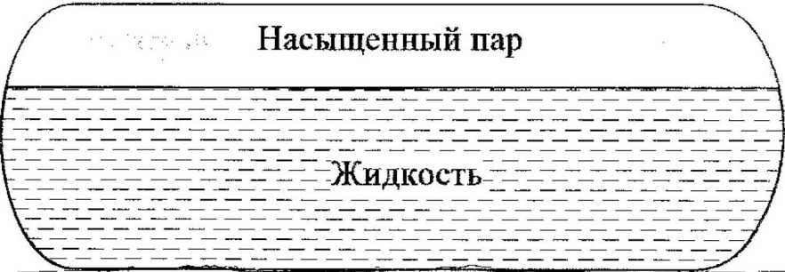

Рис. 1.2. Расположение фаз в резервуаре.

При испарении поглощается тепло, при конденсации оно выделяется. Количество тепла, которое нужно для изотермического испарения (или конденсации) 1 кг жидкости, называется теплотой парообразования r, Дж/кг.

На диаграмме парообразования (рис. 1.3) в координатах (p,υ) – «давление-удельный объем» показан процесс перехода жидкости из состояния насыщения (кипения) в состояние насыщенного сухого пара. Эти состояния характеризуют точки А и В диаграммы, расположенные на левой и правой пограничной, соответственно – кривых аК и Кв, соответственно. В критической точке К нет разницы между фазами, при Т>ТK невозможно существование жидкой фазы.

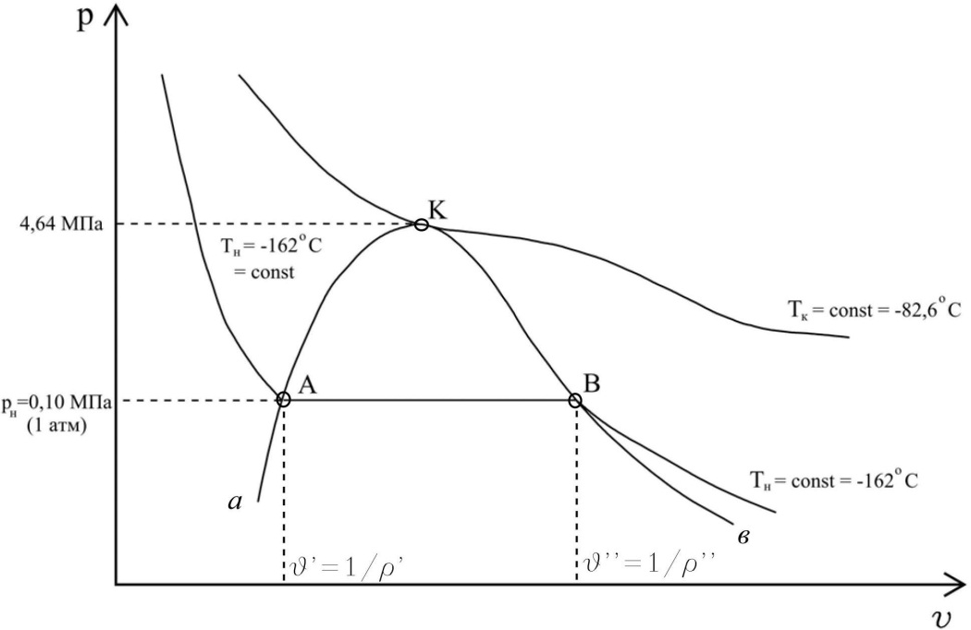

Рис. 1.3. Диаграммы парообразования СПГ.

Процесс АВ перехода кипящей жидкости в сухой насыщенный пар является одновременно и изобарным (p=const), и изотермическим (T=const). Теплота r, Дж/кг, потраченная на этот переход, называется теплотой парообразования, она уменьшается с увеличением температуры насыщения (и, следовательно, с увеличением давления насыщения).

Совокупность кривых аК и Кв называют линией насыщения. На этой линии каждой температуре соответствует свое давление, поэтому все термодинамические параметры вещества на линии насыщения (плотность ρ, энтальпия i и другие) можно представить в виде функций или давления p, или температуры T. Отметим, что физическим величинам, характеризующим кипящую жидкость, присваивается в качестве символа один штрих (это ρ’, i’ и т.д.), а величинам, характеризующим сухой насыщенный пар, присваивается два штриха (это ρ”, i” и т.д.).

Таблица 1.1. Теплофизические свойства метана на линии насыщения.

|  |  |  |  |  |  |  |  |  |  |
| --- | --- | --- | --- | --- | --- | --- | --- | --- | --- |
| t, °C | T, K | р, бар | υ′, м3/кг | υ′′, м3/кг | ***i*** ′, кДж/кг | ***i*** ′′, кДж/кг | ***r***, кДж/кг | ***ρ*** ′, кг/ м3 | ***ρ*** ′′, кг/ м3 |
| -163 | 110 | 0,8789 | 0,002345 | 0,6287 | 711,0 | 1225,5 | 514,5 | 426,439 | 1,591 |
| -162 | 111 | 0,9570 | 0,002353 | 0,5815 | 714,5 | 1227,2 | 512,7 | 424,989 | 1,72 |
| -161 | 112 | 1,041 | 0,002361 | 0,5386 | 718,0 | 1228,9 | 510,9 | 423,549 | 1,857 |
| -160 | 113 | 1,129 | 0,002369 | 0,4995 | 721,5 | 1230,6 | 509,1 | 422,119 | 2,002 |
| -159 | 114 | 1,223 | 0,002377 | 0,4640 | 725,1 | 1232,3 | 507,2 | 420,698 | 2,155 |
| -158 | 115 | 1,324 | 0,002385 | 0,4316 | 728,6 | 1233,9 | 505,3 | 419,287 | 2,317 |
| -153 | 120 | 1,920 | 0,002427 | 0,3065 | 747,0 | 1241,8 | 494,8 | 412,031 | 3,263 |
| -148 | 125 | 2,691 | 0,002472 | 0,2243 | 765,5 | 1249,1 | 483,6 | 404,531 | 4,458 |
| -143 | 130 | 3,671 | 0,002521 | 0,1681 | 784,1 | 1255,7 | 471,6 | 396,668 | 5,949 |
| -138 | 135 | 4,895 | 0,002575 | 0,1282 | 802,9 | 1261,7 | 458,8 | 388,349 | 7,800 |
| -133 | 140 | 6,375 | 0,002633 | 0,09971 | 821,9 | 1267,2 | 445,3 | 379,795 | 10,029 |
| -128 | 145 | 8,136 | 0,002697 | 0,07878 | 840,7 | 1271,6 | 430,9 | 370,782 | 12,694 |
| -123 | 150 | 10,33 | 0,002770 | 0,06223 | 860,0 | 1274,9 | 414,9 | 361,011 | 16,069 |
| -118 | 155 | 12,88 | 0,002851 | 0,04977 | 880,2 | 1277,1 | 396,9 | 350,754 | 20,092 |
| -113 | 160 | 15,88 | 0,002947 | 0,03996 | 901,4 | 1277,6 | 376,2 | 229,328 | 25,025 |
| -108 | 165 | 19,38 | 0,003061 | 0,03214 | 924,1 | 1276,4 | 352,3 | 326,691 | 31,114 |
| -103 | 170 | 23,38 | 0,003202 | 0,02593 | 948,4 | 1273,3 | 324,9 | 312,305 | 38,565 |
| -98 | 175 | 27,88 | 0,003394 | 0,02093 | 976,3 | 1267,6 | 291,3 | 294,638 | 47,778 |
| -93 | 180 | 32,88 | 0,003678 | 0,01691 | 1011,1 | 1258,9 | 247,8 | 271,887 | 59,137 |
| -88 | 185 | 38,54 | 0,004167 | 0,01311 | 1057,0 | 1245,0 | 188,0 | 239,981 | 76,278 |
| -83 | 190 | 45,32 | 0,005494 | 0,008273 | 1133,4 | 1203,2 | 69,8 | 182,017 | 120,875 |
| -82,45 | 190,55 | 46,41 | 0,006161 | 0,006161 | 1156,9 | 1156,9 | 0 | 162,311 | 162,311 |

В таблице 1.1 представлены данные по теплофизическим свойствам метана на линии насыщения. Поскольку метан обычно составляет свыше 90% в смесевом составе СПГ, то по данным этой таблицы можно рассчитывать поведение СПГ.

По таблице 1.1 можно построить аппроксимационные зависимости для физических величин как функций давления насыщения p, выраженного в барах:

, К

, кг/м3

, кг/м3

, кДж/кг

, кДж/кг

, кДж/кг

Заметим, что величина r = i′′- i′.

Также можно записать формулы для этих же величин, но уже как функции от температуры насыщения Т:

, бар

, кг/м3 (1.1)

, кг/м3 (1.2)

, кДж/кг

Внешнее тепло, поступающее от окружающей среды через изоляцию танка, подогревает СПГ, восходящие токи его поднимаются на поверхность жидкости, вызывая кипение и испарение при температуре насыщения t= - 162 °C при атмосферном давлении внутри танка. В процессе испарения от СПГ отбирается теплота, компенсирующая поступающее внешне тепло и в результате этого баланса температура СПГ остается постоянной, равной температуре насыщения t = - 162°C. На диаграмме парообразования (рис. 1.3) это состояние СПГ характеризует точка А. То же самое имеет место и в точке В - в состоянии насыщения при термодинамическом равновесии фаз температура сухого насыщенного пара остается постоянной, равной температуре насыщения ТН = - 162 °C.

Однако при определенных условиях (дополнительное охлаждение жидкости или дополнительный нагрев парового пространства) [3] возможно отклонение состояния жидкости и пара от положения на кривой насыщения. Это показано на рис. 1.4, где дано наименование такого рода состояний. При подводе теплоты к системе «жидкость-пар» возможен переход этой системы в область влажного пара. Такое состояние системы характеризует точка g диаграммы. Количественно оно выражается «степенью сухости» *х,* определяемое как отношение отрезков:

x=bg/gd

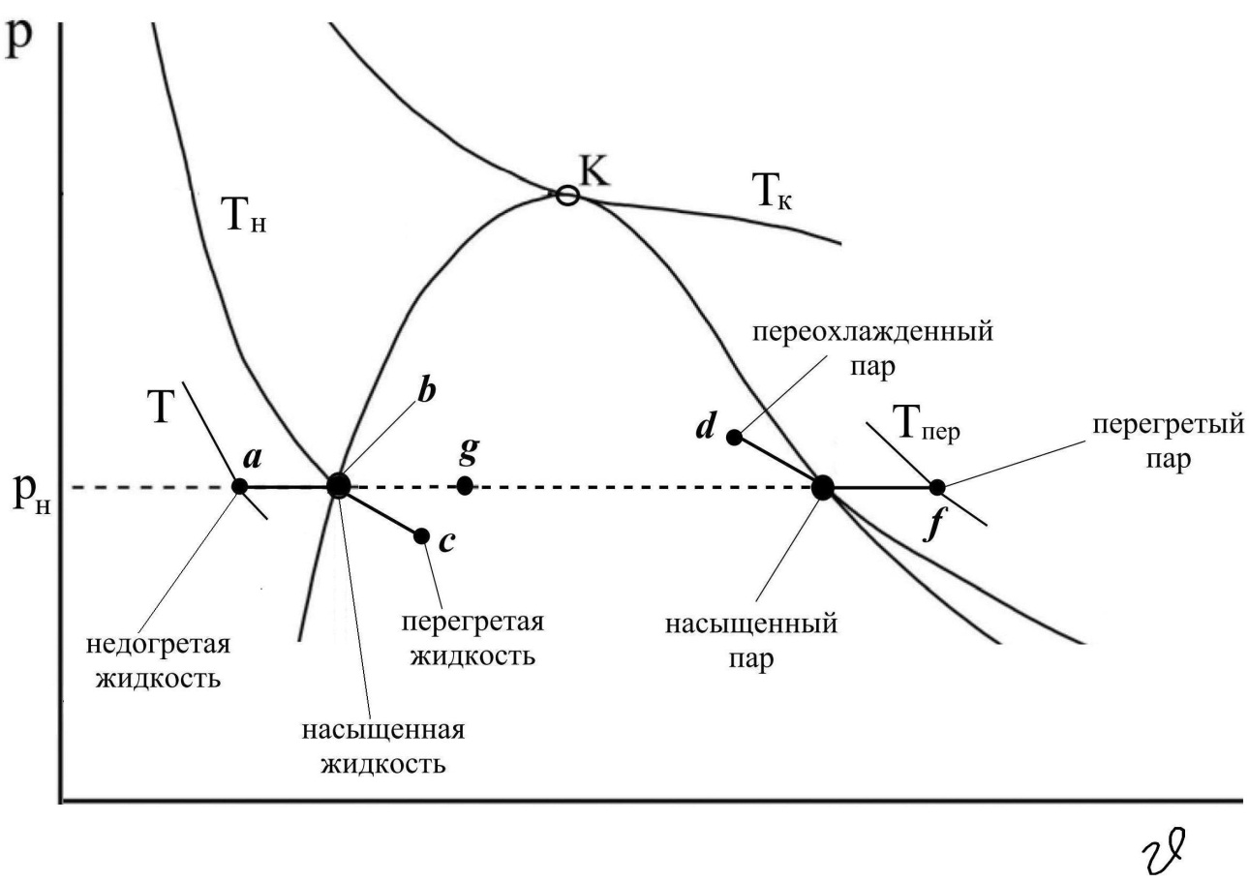

Рис. 1.4. Состояния жидкости и пара.

Недогретая жидкость с температурой T < TH, попадая в объем резервуара, нагревается до состояния насыщения за счет теплоты, выделяющейся при конденсации паров, которая происходит для возвращения системы в равновесное состояние, состояние насыщения. Если же в правой области возникло состояние перегретого пара, то для перехода в состояние насыщения происходит отбор теплоты за счет испарения СПГ.

Глава II. Транспортировка СПГ

2. 1. Этапы транспортировки

Морская транспортировка СПГ осуществляется судами с танками различной вместимости [8, 9]. Для LNG-танкеров она суммарно достигает величины (200 … 250) м3, в то время как у бункеровщиков (судов, передающих СПГ в относительно небольшого объема емкости бункеруемых ими судов, использующих СПГ как топливо) она сравнительно невелика. Но независимо от объема танков, предназначенных для приема СНГ, при их эксплуатации выполняются одни и те же операции, которые заключаются в следующем [5, 8]. В процессе подготовки танков к перевозке сжиженного газа, находящегося при давлении, близком к атмосферному, когда температура насыщения (кипения) газа равна – 162 °С, прежде всего выполняют такие операции: инертизация танков, последующее замещение инертного газа на метан и далее - захолаживание этих резервуаров. Рассмотрим кратко эти операции.

**Инертизация**

Для каждого газа существует предел концентрации, при котором смесь этого газа с воздухом может воспламеняться (взрываться). Для метана этот предел составляет от 5 до 14 % от суммарного объема. Для уменьшения объемной концентрации кислорода в смеси с целью исключения воспламенения воздух удаляется из танков при помощи подачи в них азота (инертного газа). Воздух замещается азотом до тех пор, пока содержание кислорода в смеси не уменьшится до 2 %.

**Замещение**

Перед началом эксплуатации танка необходимо заменить инертный газ (азот) на газообразный метан, так как если начать заполнение танка жидкостью СПГ, то углекислый газ, входящий в состав инертного газа замерзнет. При температуре – 60°С газ СО2 превращается в белый порошок, который может забить клапаны, форсунки, фильтры систем гидравлики. Во время продувки инертный газ замещается теплым газом (метаном), что позволяет, наряду с процессом инертизации, выполнить осушку танков.

Поскольку инертный газ легче метана, то он удаляется из объема танка через вентиляционную мачту. В верхней части мачты производится анализ состава входящего газа и когда в нём будет уже 5% метана, газ через компрессоры подается на берег или на линию сжигания газа. Операция заканчивается, когда содержание метана на выходе превысит 80%.

**Захолаживание**

После заполнения объема танка газообразным метаном перед его заполнением жидкостью СПГ необходимо объем танка и его металлоконструкции охладить для уменьшения парообразования при погрузке и исключения термического стресса металлов. При проведении операции захолаживания жидкость СПГ, подаваемая с берега, поступает через грузовой манифольд на линию распыла. Распыление СПГ в объеме танка приводит к испарению капель жидкости и тем самым отбору теплоты из объема танка и от металлоконструкций. Охлаждение заканчивается, когда температура в танке опустится до - 130°С.

Главное условие захолаживания – обеспечение низкого темпа изменения температуры с целью избежать разрушения емкости из-за температурных деформаций, поэтому захолаживание обычно проводят с темпом 3°С за 20 минут, длительность процесса в среднем составляет 10 часов, температура в танке понижается от + 30°С до - 130°С. Процесс захолаживания считается целесообразным также для сокращения стояночного времени у загрузочного терминала.

При захолаживании часть капель оседает на дне емкости. После грузового перехода перед ходом в балласте в грузовом танке оставляют часть перевозившегося СПГ (примерно 10% объема танка). В результате перед началом погрузки СПГ в танк в нем уже имеется в наличии некоторый уровень жидкости.

Пар, образующийся во время проведения захолаживания, отбирается через мачту и после парового манифольда подается обратно на загрузочный терминал с помощью компрессора.

**Заполнение танков (погрузка СПГ)**

В танки с температурой -130°С и при наличии уровня жидкости на дне начинается погрузка СПГ. Через грузовую линию (рис.2) в объем с давлением 1 атм по грузовой линии поступает насыщенная жидкость с температурой -162°С. Происходит испарение части СПГ, в результате чего температура в танке уменьшается. Образующийся пар увеличивает давление в пространстве над жидкостью (в паровом пространстве). Это приводит к увеличению и температуры насыщения (кипения) – она приближается к -140°С. При этом по достижению давления 6 атм этот пар стравливается через предохранительный клапан через мачту в линию отбора пара, по которой компрессором подается обратно на загрузочный терминал. После этого, с уменьшением давления до атмосферного, температура насыщения падает, стремясь к -162°С. Но новые порции жидкости, испаряясь, снова повышают давление и повышают температуру насыщения (кипения), опять происходит его стравливание и т.д. В результате через некоторое время в танке устанавливается режим СПГ с давлением в 1 ат и температурой - 162°С.

**Грузовой переход**

При грузовом переходе давление в паровой фазе стараются поддерживать постоянным, близким к атмосферному. Внешнее тепло, поступающее через изоляцию танка, подогревает СПГ, генерируя восходящие токи внутри жидкости. Этот подогретый СПГ поднимается наверх и кипит, испаряясь в пространство над поверхностью кипящей жидкости. Растущее давление пара уменьшают откачиванием этого пара. Температура кипящей жидкости при этом остается постоянной, равной -162 °С. Поскольку СПГ представляет собой смесь нескольких компонентов с различными физическими свойствами, с разной способностью к испарению, то легкие фракции испаряются быстрее, поэтому пар содержит большее количество этих фракций, нежели СПГ.

Следует заметить, что в грузовом переходе подогрев СПГ происходит не только из-за тепла, поступающего извне через изоляцию, но и за счет энергии, поступающей к жидкости во время качки.

Испаряющийся СПГ через паровой манифольд поступает или на судовую энергетическую установку, или на УПСГ (установку повторного сжижения газа).

Установка повторного сжижения газа переводит в жидкое состояние пары СПГ, которые не востребованы для работы судовой силовой установки. Испаряющийся метан удаляется из танка с помощью компрессора, сжимается и далее охлаждается в криогенном теплообменнике до температуры – 160 °С. В этом теплообменнике в качестве охлаждающего агента используется азот, поэтому УПСГ должна содержать в своем составе генератор азота, разделяющий воздух на азот и кислород, а также криогенную аппаратуру для сжижения азота.

**Выгрузка СПГ**

Перед выгрузкой СПГ сжиженным газом заполняют выгрузные колонны с целью избежать гидравлического удара при работе грузовых насосов. При выгрузке в танке поддерживается достаточное давление, чтобы избежать кавитации и обеспечить хорошее всасывание при работе этих насосов. Это достигается подачей паров газа от места выгрузки. Остановка выгрузки производится при достижении требуемого уровня остатка СПГ в танке, о чем говорилось выше.

2. 2. Захолаживание танка

Низкая температура транспортируемого природного газа требует перед погрузкой СПГ в танки проведения ряда специальных мероприятий, к которым, в первую очередь, следует отнести процедуру охлаждения (захолаживания) грузовых танков СПГ-танкера или СПГ- цистерны до температуры t = - 130 °C. Захолаживание танков и грузовых трубопроводов осуществляется с помощью специальных систем охлаждения, использующих сжиженный природный газ (СПГ). Эта процедура позволяет предотвратить возникновение дополнительных низкотемпературных напряжений в корпусных конструкциях танка при погрузке СПГ в танк. Захолаживание должно быть постепенным. Разными источниками рекомендуется градиент температуры в диапазоне 5 - 10 °C в час. [2, 8, 16] Равномерное захолаживание осуществляется с помощью пульверизаторов, распыляющих сжиженный природный газ в объем танка. Капли СПГ испаряются, забирая теплоту у металлоконструкций, изоляции и газа в объеме танка.

Основным компонентом СПГ является метан (около 95%, остальные 5% приходятся на этан, пропан, бутан и азот). Предел воспламеняемости метана в воздухе, содержащем 21% кислорода, находится в диапазоне 5,3…14% по объему, поэтому перед началом операций с СПГ проводится процесс инертизации – воздух удаляется из танков с помощью азота с тем, чтобы содержание кислорода в объеме не превосходило 2% (а не 5%, поскольку достичь полностью равномерной смеси в танке невозможно). После инертизации азот замещается природным газом.

Количество теплоты, необходимое для перехода 1 кг вещества в пар, характеризует теплота парообразования r**,** Дж/кг [7]. Количество испаренного вещества СПГ связано с количеством подведенного тепла Q зависимостью:

, кг

Эта же зависимость определяет связь между количеством впрыскиваемого в пространство танка СПГ и количеством отобранной теплоты за счет испарения капель этого вещества.

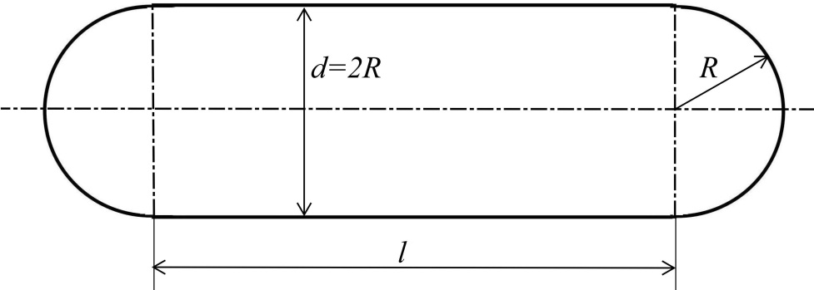

Рис. 2.1. Геометрия резервуара.

Рассмотрим резервуар (танк бункеровщика) объемом V=3 000 м3, который необходимо охладить от температуры окружающей среды равной tа = 20°C до температуры t = - 130 °C. Геометрию этого резервуара примем в виде цилиндра со сферическими окончаниями (рис. 2.1). При радиусе R = 4,5 м длина цилиндра составляет *l* = 41 м, площадь боковой поверхности:

 м2

Поскольку размеры танка велики, в расчетах стенки условно принимаются плоскими. На рис. 2.2 показано сечение стенки со слоем изоляции. Стенка из хладостойкой стали ОЗХ12Н7К6М4Б толщиной δ1 =40 мм, образующая внутреннюю поверхность резервуара, покрыта слоем изоляции – пеностеклом толщиной δ2 =400 мм.

Масса металла Мст=340 000 кг, его теплоемкость Сст= 500 Дж/кг К, масса изоляции Миз= 6000 кг, её теплоемкость в интервале температур 80 – 300 К равна 700 Дж/кг К. Внутри резервуара содержится СПГ в газовой фазе с температурой окружающей среды, равной tа = 20 °C. Плотность этого газа ρ = 0,717 кг/м3, теплоемкость ср = 2,33 кДж/кг К. Масса газа Мг = ρV=0,717 ⋅ 3 000=2 151 кг.

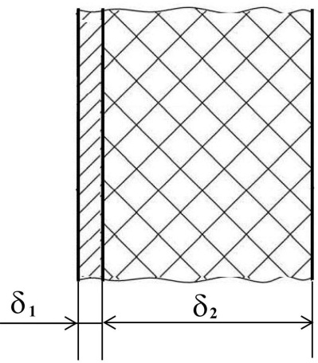

Рис. 2.2. Стенка резервуара.

При захоложивании танка температуру газа и металла необходимо опустить от +20°C до -130°C путем впрыскивается СПГ. Из объема танка надо отнять теплоту

 Дж

Для этого необходимо испарить СПГ массой



Теплота парообразования СПГ при температуре -162 °C (111 К) равна r = 5,104⋅105 Дж/кг.Тогда:

кг

От металла надо отобрать тепло (допустимо считать, что температура его равна температуре среды вследствие большой теплопроводности металла):

Дж

Для этого требуется испарить СПГ в количестве:

кг

Принимая среднюю температуру изоляции после захолаживания равной (20-130)/2 = -55°C, находим теплоту, которую необходимо отобрать от неё:

Дж

Потребное количество СПГ:

кг

Всего для достижения температуры в танках -130 °C требуется распылить следующее количество жидкого СПГ:

кг

Процесс захолаживания, учитывая его темп 5 °C в час, занимает время

часов, т.е. τ=108 000 с.

За это время в резервуар извне через изоляцию поступает теплота, которую также надо компенсировать впрыскиванием жидкого СПГ. Схема теплопередачи через плоскую стенку танка показана на рис. 2.3. Внутри этого танка находится природный газ при давлении ра = 1 бар с температурой, меняющейся в процессе захолаживания. Эту температуру можно принять как среднюю во время процесса захолаживания :

°C

Снаружи от резервуара находится атмосферный воздух с температурой tа = +20°C. Стенку с изоляцией пронизывает тепловой поток с интенсивностью **q**, Вт/м2.

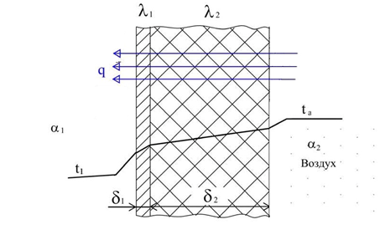

Рис. 2. 3. Схема теплопередачи

Для слоя металла толщиной δ1=0,04 м, коэффициент теплопроводности λ1= 50 Вт/м⋅К, для изоляции толщиной δ2 = 0,4 м величина λ2=0,056 Вт/м⋅К. Коэффициенты теплоотдачи принимаем следующими [6]:

* От воздуха к поверхности танка α2 =5 Вт/м2⋅К;
* От стенки к газу α1 =35 Вт/м2⋅К.

Из окружающей среды за время τ, с в танк поступает теплота:

, Дж

где F – площадь поверхности танка, q, Вт/м2 –плотность теплового потока, которая определяется формулой: . В этой формуле величина k – коэффициент теплопередачи, выражаемый для двухслойной стенки соотношением:



Для принятых исходных данных имеем:

 Вт/м2⋅К

Видно, что величину k определяет изоляция, она вносит основной вклад в значение этой величины. Тем самым, для танка с толщиной изоляции δ2 с коэффициентом теплопроводности λ коэффициент теплопередачи можно считать равным:

 Вт/м2⋅К

За время захолаживания τ = 30 часов (τ=108 000с) из окружающей среды поступает теплота в количестве:

Дж

Эта теплота компенсируется испарением впрыскиваемого СПГ в количестве:

кг

Всего за время захолаживания требуется распылить следующее количество СПГ:

 кг, т.е. 55,8 т.

*Практические рекомендации по захолаживанию:*

1. Темп процесса захолаживания не должен превышать 5°C в час во избежание высоких температурных напряжений металлоконструкций.
2. Для уменьшения потребного количества СПГ, впрыскиваемого в резервуар во время захолаживания, необходимо усиливать теплоизоляцию: снижать её коэффициент теплопроводности λ и увеличивать толщину изоляции. Так, увеличение слоя изоляции в два раза приводит к уменьшению количества потребного количества СПГ также в два раза.

2. 3. Заполнение танка сжиженным природным газом

Рассмотрим в качестве примера тот же резервуар V = 3000 м3, захоложенный до Т=143 К, в котором 10% объема занято жидкостью СПГ с этой температурой, остальная часть резервуара – парами СПГ [10]. Система «жидкость-пар» находится в равновесном состоянии, в состоянии насыщения. При этой температуре давление p равно давлению насыщения p =7 бар. Плотности жидкой и паровой фаз в этом состоянии:

ρ′ = 375 кг/м3;

ρ′′= 11,5 кг/м3,

соответственно. Схема процесса заполнения резервуара показана на рис. 2.4.

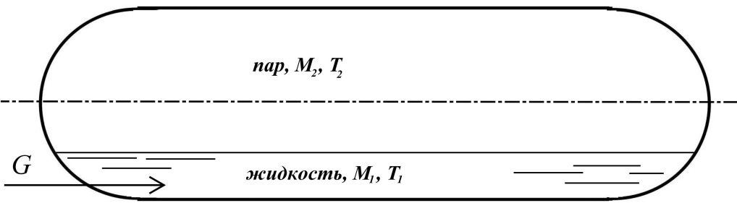

Рис. 2.4. Схема процесса наполнения

В захоложенный резервуар поступает жидкость СПГ с температурой T = 111 К. В начальный момент времени в танке находится жидкость в количестве

 кг

и пар в количестве

 кг

Их температуры Т1 и Т2 в начальный момент времени равны, Т1= Т2=143 К.

В процессе заполнения резервуара, при поступлении СПГ с температурой 111К и плотности ρ= 424,989 кг /м3 с массовым расходом G, кг/с, величины М1, Т1 и М2, Т2 будут меняться. После заполнения резервуара на 90% объема в нем будет жидкости СПГ в количестве:

М=424,988\*2700=1147468 кг

Площадь боковой поверхности резервуара

м2

В начальный момент времени, τ=0, V1 = 300 м3, масса жидкости М1=112 500, кг V2=2 700 м3, масса пара М2=2 700⋅11,5=31 050, кг.

Массу стального резервуара принимаем равной Мо = 340 000 кг

Теплоемкости:

* металла со=500 Дж/кг⋅К;
* жидкости СПГ с1=3500 Дж/кг⋅К;
* пара с2=2330 Дж/кг⋅К.

Теплоту парообразования в начальный момент времени примем равной

r = 440 000 Дж/ кг

Коэффициент теплопередачи через изолированную стенку примем равным:

k = 0,14 Вт/ м2⋅К

При объемном расходе СПГ, равном 0,1 м3/с, массовый расход СПГ с температурой 111 К:

кг/c

Считаем, что в захоложенный резервуар поступает жидкость СПГ с температурой T=111 К. После заполнения резервуара на 90% объема в нём будет СПГ в количестве:

 кг, т.е. 1 147,47 т.

*Замечание*. Чтобы начать заполнение резервуара, нужно давление p=7 бар понизить до р=1,02 бар. Плотность пара при этом понизится до ρ=1,72 кг/м3, его масса станет равной М2=1,72⋅300=516,0 кг. При этом температуру металла, жидкости и газа будем для начального момента времени считать равной Т=143 К (-130°С).

Для охлаждения металла, жидкости и газа на 1 К требуется теплота:

 Дж/К

Через поверхность резервуара поступает теплота:

, Вт

где Т0 =293 К – температура окружающей среды;

Т1 - температура жидкости, пока неизвестная.

Поступающая жидкость с температурой 111 К отбирает теплоту:

, Вт

Всего разность между поступающей и отбираемой теплотой за 1 с:

, Вт, < 0

За время h=Δτ отбирается теплота

, Дж,

которая расходуется на изменение температуры ΔТ.

Из условия баланса теплот:



находим изменение температуры пара за промежуток времени Δτ:

, К

Тогда температура пара будет:



Разность температур Т2 и Т1 приводит к конденсации паров за рассматриваемый промежуток времени:

, кг,

где α = 300 Вт/м2⋅К – коэффициент теплоотдачи от пара к жидкости [8].

Массу испаренного СПГ вычислим как:

, кг

Тогда массы пара и жидкости:

, кг



Их объемы:

;



Отсюда плотность пара:



Состоянию термодинамической системы на диаграмме парообразования (рис. 2. 5) будет соответствовать точка А, отстоящая от точки В, характеризующей состояние насыщенного пара. В точке А пар является влажным, степень его сухости [16]:



Величины ρ′ и ρ′′ определяются согласно формул (1.1) и (1.2):

, кг/м3

, кг/м3

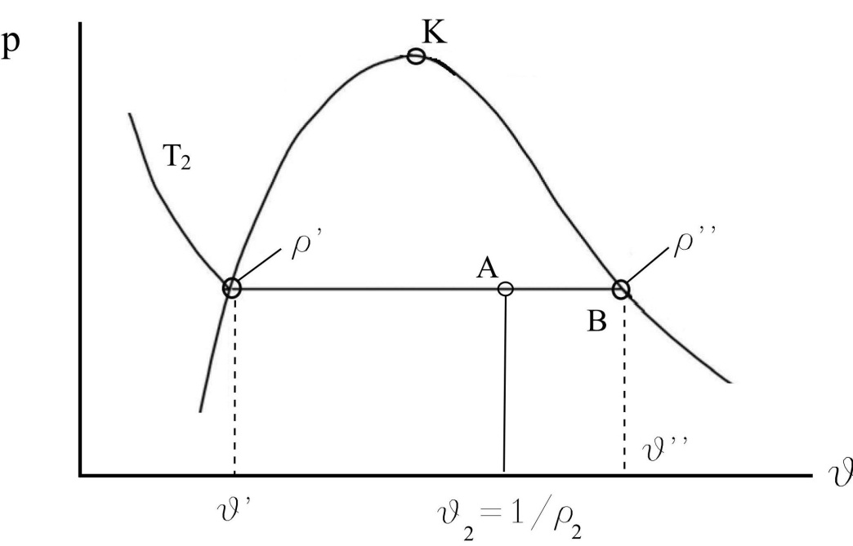

Рис 2.5. Диаграмма парообразования.

Давление *р* и температура Т1, а также теплота парообразования определяются по формулам:

, бар

, К

, Дж/кг.

Чтобы перейти из точки А в точку В, т.е. достичь равновесного состояния (состояния насыщения) необходимо сконденсировать часть пара:



Тогда масса газа в паровом пространстве:

,

а плотность газа в конце промежутка Δτ будет:



Расчет процесса заполнения захоложенной емкости на 90% сжиженным природным газом по этой методике позволяет вычислить величины p, T1, T2, ρ′,ρ′′, M1, M2. При массовом расходе G=0,1 кг/с заполнение произойдет за 23 460 с (т.е. 6,5 часов). При этом давление будет равным p = 1,1 бар, температуры Т1=113,5 К, Т2=112,6 К. Если же объем танка 30 000 м3, G=0,81 кг/с, то получаем при заполнении p = 1,06 бар, температуры Т1=111,2 К, Т2=112,2 К за время 29 900 с, т.е. за 8,3 часа.

Заметим, что в первом случае темп изменения температуры будет равен ~ 5 °С в час, а во втором случае намного меньше, равен ~ 0,5 °С в час.

*Практические рекомендации:*

1. Проведение захолаживания танка до температуры – 130°С является обязательной процедурой перед погрузкой СПГ.
2. Расход СПГ при погрузке в танк объемом V =3000 м3 не должен превышать 0,1 кг/с. При увеличении вместимости танка расход возрастает пропорционально этому увеличению.

2. 4. Динамика роста давления при хранении СПГ

В резервуаре объемом V = 3000 м3 с площадью поверхности F = 1 413 м2 находится СПГ, занимающий 90% объема с температурой Т=111 К (-163 °С). Паровое пространство занимает 10% от объема, газ имеет ту же температуру Т=111 К, давление р=0,957 бар.

За время τ, с через изоляцию в резервуар к жидкости поступает теплота:

, Дж

где k = 0,14 Вт/м2⋅К, Δt = (20+163) = 183 К.

Это количество теплоты испарит СПГ массой



где теплоту парообразования примем постоянной величиной, равной r = 5,104⋅105Дж/кг.

Хотя с увеличением давления теплота парообразования несколько уменьшается, для оценки динамики роста давления это допущение r=const вполне оправдано.

Подстановка величины *Q* дает следующее выражение для массы испарившегося газа:

,

где s = k⋅Δt⋅0,9⋅F/r = 0,14⋅183⋅0,9⋅1413/5,104⋅105=6,384⋅10-2, кг/с. Величина s характеризует скорость испарения, увеличение массы газа за счет испарения идет со скоростью s:



Отсюда для любого момента времени масса пара:

.

Изменение плотности пара:

,

или, поскольку  кг/м3⋅с, имеем:

 кг/м3⋅с

Отсюда изменение плотности с течением времени:

, кг/м3

В начальный момент времени при τ=0 в объеме парового пространства 300 м3 при t = -163 °C находится сухой насыщенный пар с плотностью ρ0=1,72 кг/м3. Следовательно окончательно выражение для изменения плотности принимает вид:



С другой стороны, из таблицы термодинамических свойств метана на линии насыщения имеем выражение (1.3), связывающее величины плотности и давления:



Сравнение правых частей двух последних выражений для плотности приводит к следующей линейной зависимости давления р, бар от времени τ:



Отсюда получаем выражение для изменения давления с течением времени:



Расчеты для p(τ), при разных коэффициентах теплопередачи k приведены в таблице2.1.

Таблица 2.1.Динамика роста давления в паровом пространствепри разных коэффициентах теплопередачи k.

|  |  |  |
| --- | --- | --- |
| τ, час | р, бар | |
| k = 0,14 | k = 0,055 |
| 1 | 1,45 | 1,15 |
| 2 | 1,95 | 1,34 |
| 4 | 2,95 | 1,74 |
| 8 | 4,95 | 2,52 |
| 10 | 5,95 | 2,92 |

Видно, что улучшение изоляции существенно уменьшает темп роста давления.

*Практические рекомендации:*

Для уменьшения скорости роста давления необходимо усиливать изоляцию танка.

2. 5. Теплопередача через стенки танка при морской транспортировке СПГ

Потоки тепла из окружающего пространства через изоляцию действуют на жидкость СПГ и испаряют ее в паровое пространство объемом V2. Испаряющаяся масса ∆Mи увеличивает массу пара М2 и тем самым уменьшает массу жидкости М1, занимающей объем V1. При этом температуры жидкости и пара увеличиваются, пар в паровом пространстве становится перегретым (точка с на диаграмме парообразования рис. 6). Этот перегрев осуществляется за счет поступления тепла в паровое пространство через охватывающую его поверхность F2. Из-за разности температур пара и поверхности жидкости возникает конденсация пара на эту поверхность. Конденсация пара связана с отводом теплоты через поверхность конденсации и одновременным отводом массы ∆Mк образующегося вещества-конденсата. В результате температура в паровом пространстве будет несколько понижаться, компенсируя частично ее повышение при испарении.

В целом поведение СПГ и пара будет определяться взаимодействием процессов испарения и конденсации. При испарении давление в паровом пространстве увеличивается, конденсация приводит к обратному эффекту, уменьшая степень повышения давления, вызванного испарением. Поэтому рост давления в паровом пространстве с течением времени будет не столь быстрым, как в отсутствие эффекта конденсации. Однако этот рост приводит к увеличению температуры насыщения (кипения) и изменению термодинамических параметров как жидкости, так и пара. Схема процессов испарения и конденсации, а также основные обозначения показаны на рис. 2.6.

**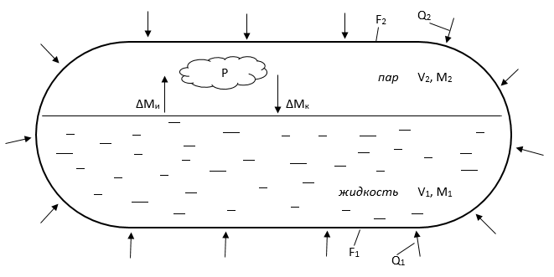**

Рис. 2.6. Схема процессов.

Выполним расчет происходящих процессов. В начальный момент времени τ=0 имеем: V1=2659,765 м3, М1=1130370,868 кг, V2=328,730 м3, М2=565,423 кг, ρ1=424,989 кг/м3, ρ2=1,72 кг/м3, Т1=Т2=111 К, р=0,957 бар, теплота парообразования r=512700 Дж/кг.

К жидкости объемом V1 массой M1 через ограничивающую её поверхность поступает за время ∆τ теплота:

, Дж,

где k=0,082 Вт/м2·К – коэффициент теплоотдачи через изолированную стенку от окружающего воздуха к жидкости в резервуаре, T0, К – температура окружающей среды, T1, К – температура жидкости, является функцией времени τ, .

Эта теплота испаряет жидкость массой

, кг,

где r, Дж/кг – теплота парообразования, . На эту же величину увеличится масса пара M2.

Объем жидкости уменьшится на величину

, м3,

где ρ1 – плотность жидкости, кг/м3,. На эту же величину увеличивается объем парового пространства V2.

В паровое пространство через поверхность F2 поступает за время ∆τ теплота:

, Дж,

где T2, К– температура пара, . В результате этого пар становится перегретым. Степень перегрева уменьшает процесс конденсации перегретого пара на поверхность жидкости. При конденсации от пара к жидкости передается теплота:

, Дж,

где α, Вт/м2·К – коэффициент теплоотдачи пара к жидкости, который можно принять равным α=3000 Вт/м2·К; F3, м2 – площадь зеркала жидкости.

Из условия теплового баланса:

 (2.1)

можно найти массу конденсата, выпадающего на зеркало жидкости. В правой части равенства (2.1) обозначено: G, кг – масса конденсата, ∆i – разность энтальпий перегретого пара и жидкости в состоянии насыщения: . где r – теплота парообразования, ср – теплоемкость пара. Но как Tпе=Т2, а Т’’ – температура насыщения, которая равна Т1 (точки a и b диаграммы парообразования рис. 1.4). Тогда , и из равенства (2.1) следует, что за время ∆t масса выпавшего из парового пространства конденсата:

, кг.

Масса жидкости тем самым увеличится на величину

 , кг

и на столько же уменьшится масса пара. Объем жидкости увеличится на

, м3

и на столько же уменьшится объем парового пространства.

В итоге процессов испарения и конденсации масса пара в паровом пространстве будет:



а объем этого пространства:



Тем самым новое значение плотности пара будет равно:

, кг/м3 (2.2)

Поступающая в паровое пространство теплота делает пар перегретым. Его состояние определяется уже не одним параметром, а двумя. Поэтому наряду с параметром ρ2 в качестве второго можно взять температуру пара, которую вычислим следующим образом.

В паровое пространство за промежуток времени ∆τ поступает теплота:



Эта теплота расходуется на перегрев пара. Тем самым уравнение теплового баланса для этого процесса принимает вид:



Откуда температура пара будет:



Эта величина и будет новым значением температуры пара в паровом пространстве:

 (2.3)

Состояние пара характеризуется точкой с на диаграмме парообразования (рис. 1.4), которая уже не лежит на линии насыщения. Вычисленные параметры ρ2 и T2 согласно (2.2) и (2.3) позволяют найти давление p в паровом пространстве из уравнения состояния. В качестве такового для реального газа можно взять уравнение Редлиха-Квонга:

, Па

где a, b – постоянные Редлиха-Квонга для метана:

а=12211,42 , b=1,83·10-3 ,

а величина R – газовая постоянная, для метана R=519,6 . По этому значению p, выраженному в барах, можно найти новые значения величин r, T1, ρ1 на линии насыщения:







**2. 6. Расчет теплопередачи через стенку с коэффициентом теплопроводности, зависящем от температуры**

Поскольку размеры танков велики, то стенки их можно считать плоскими. Схема теплопередачи через плоскую стенку танка показана на рис 2.7. Внутри танка находится СПГ с температурой t1= - 162°С. Снаружи находится воздух атмосферы или инертный газ с температурой tа=20°С. Стенку будем считать трехслойной со своими коэффициентами теплопроводности.

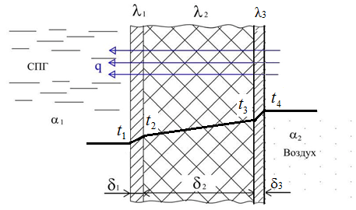

Рис. 2.7. Схема теплопередачи через стенку танка.

Режим теплопроводности – стационарный, следовательно, плотность теплового потока постоянна и для всех слоев одинакова [6]:

 (2.4)

Из системы определяем значение плотности теплового потока:



Коэффициенты теплопроводности λ в общем случае могут зависеть от температуры, причем нелинейно. Для теплоизоляционных материалов он с повышением температуры возрастает, для металлов убывает.

Для выполнения уточненных тепловых расчетов примем один из коэффициентов теплопроводности зависящим от температуры, то есть λ1 = λ1(t). В этом случае система (2.4) примет вид:

 (2.5)

Данную систему следует решать методом последовательных приближений (см. Приложение), задавая в качестве первого приближения произвольное значение t2 и численно решая первое уравнение системы (2.5) с тем, чтобы получить значение теплового потока q. Затем сравним полученное значение q со значением, найденным из оставшихся уравнений системы. Если они не совпадают, изменяется температура t2 на границах слоёв до тех пор, пока не будет достигнута требуемая точность результатов.

После нахождения значения теплового потока можно найти массу испарившегося СПГ. Из окружающей среды в резервуар с площадью поверхности F, м2 поступает теплота за время τ, с: , Дж. Эта теплота идет на испарение СПГ. Масса испарившейся жидкости определяется соотношением , кг. Здесь r, Дж/кг – теплота парообразования СПГ, своя для каждого значения температуры жидкости – температуры насыщения Тн (или, что одно и то же, для каждого значения давления насыщения pн). Для жидкости в резервуаре объемом V, имеющей в начальный момент времени плотность ρ0, масса будет равна M0=ρ0V. В момент времени τ она уменьшится на массу испарившейся жидкости и будет равна . Относительные потери жидкого компонента СПГ за время τ будут определяться выражением:



Видно, что потери СПГ за счет теплопритока через поверхность танка зависят от характеристик СПГ (величин ρ0, r, t1), геометрии резервуара (отношения F/V), типа и толщины изоляции (величин λиз и δиз), а также от температуры окружающей среды t4. Эти потери линейно возрастают с течением времени.

Глава III. Опасности при транспортировке

3. 1. Общее

Для понимания процессов, происходящих при аварийных разрушениях резервуаров СПГ, полезно проанализировать термодинамику фазового перехода «жидкость-газ». Рассмотрим диаграмму состояния метана в координатах «температура-энтропия»(рис. 3.1).

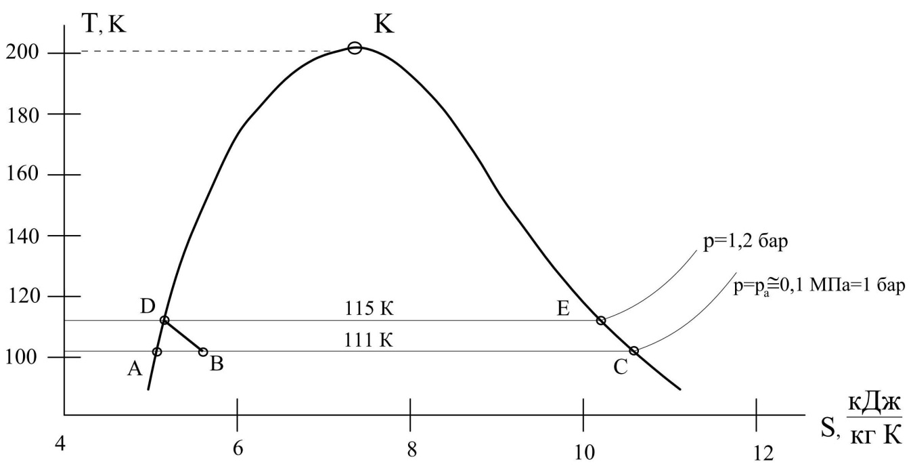

Рис. 3.1. Диаграмма парообразования

Пусть СПГ хранится в резервуаре при давлении, несколько большем, нежели атмосферное (например, при 1,2 бар). Её состояние определяется точкой D. При внезапном разрушении емкости происходит скачкообразный спад давления с 1,2 бар до 1 бар. При этом температура снижается с 115 К до 111 К (процесс DВ). Освобождающийся запас внутренней энергии СПГ идет на его испарение, причем этот процесс носит взрывной характер и длится доли секунды [13, 14, 15]. В литературе этот процесс называют BLEVE (Boiling Liquid Expending Vapour Explosion) – взрыв расширяющихся паров вскипающей жидкости. Доля мгновенно образующегося пара х = АВ/АС, т.е. x = cf⋅ΔT/r, где сf Дж/кг⋅К - теплоемкость жидкости, ΔТ – разность температур (в данном примере ΔТ=115-111= 4, r Дж/кг - теплота парообразования. Для данного примера x≈0,005, т.е доля мгновенно испаряющейся жидкости по отношению ко всему объему СПГ сравнительно невелика. Однако если такой объем велик, то велико и абсолютное значение пара.

При аварийном разливе СПГ формируется пожароопасное облако. Определяющим параметром процесса является скорость испарения с поверхности разлива. Скорость испарения зависит от скорости подвода тепла от подстилающей поверхности, конвекцией из атмосферы, а также солнечной радиацией.

Взрыв BLEVE возникает при разрушении резервуара. Тогда:

1. падение давления переводит жидкость в перегретое состояние. Происходит объемное вскипание жидкости, выделяется большое количество газа за доли секунды. Давление резко возрастает, возникает ударная волна.
2. потоком газа из резервуара выносятся частицы жидкости, создавая аэрозольное облако, которое перемешивается с окружающим воздухом. Может произойти его возгорание с образованием огненного шара. При определенных условиях возможен также объемный взрыв.

Скорость испарения можно выражать следующими величинами:

* или массовой скоростью m, кг/(м2⋅с);
* или линейной скоростью υ, м/с;

Связь между ними:



где pf, кг/м3 – плотность СПГ при температуре кипения.

При разливе СПГ на поверхность (твердую или водную) эта поверхность по отношению к СПГ является «раскаленной», разность температур может достигать 180°С. К жидкости СПГ направлен большой тепловой поток (до 100 кВт/м2) и она практически мгновенно закипает. При этом режим кипения может быть как пленочным, так и пузырьковым [15].

Для времени τ > 100 с теоретические и экспериментальные данные приводят к следующей формуле для массовой скорости испарения:

, кг/м2⋅с ,

где с, Дж/кг ⋅К – теплоемкость; λ, Вт/м ⋅К – теплопроводность;

ΔТ – начальная разность температур «поверхность - жидкость СПГ»;

r, Дж/кг – теплота парообразования.

Если поверхность – вода, то для неё:

λ = 0,55 Вт/м⋅К; с = 4200 Дж/кг⋅К; ρ = 103 кг/м3.

В среднем для водной поверхности:

mср = 0,03 кг/м2 ⋅с, τ < 100 с, нестационарный режим

mср = 0,01 кг/м2 ⋅с, τ > 100 с, квазистационарный режим испарения.

3. 2. Вытекание СПГ через отверстие (пробоину)

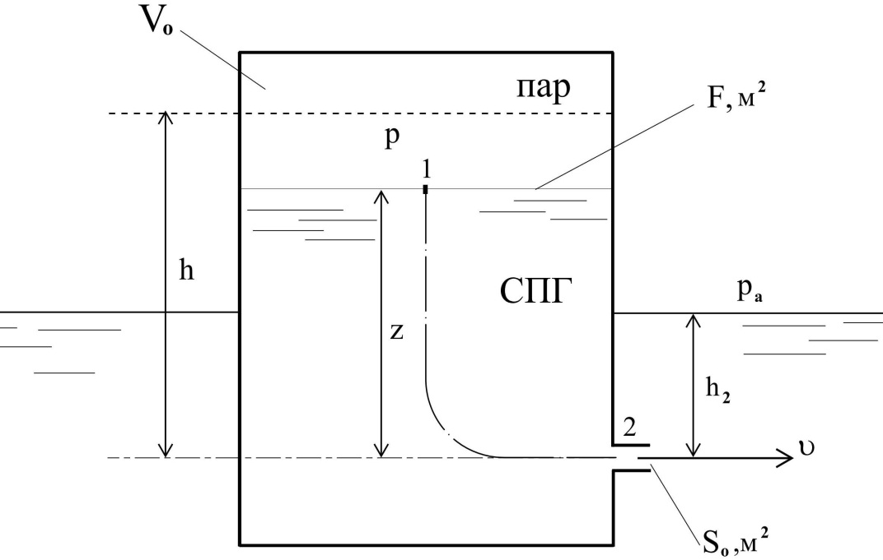

Рис. 3.2 . Истечение СПГ

**Ниже уровня воды.**

В начальный момент времени τ0 СПГ находится под давлением p. Отверстие S0, м2 (рис.3.2) находится ниже уровня воды на глубине h2=const. В начальный момент времени уровень СПГ в баке z = h. При истечении СПГ уровень жидкости в резервуаре понижается, z = z(τ); давление р , в начальный момент времени равное р = р0 , также понижается, р = р(τ). Это понижение давления связано с понижением уровня СПГ. В начальный момент времени, когда уровень жидкости h , объем парового пространства V0, м3. В произвольный момент времени τ уровень СПГ равен z, объем парового пространства V0+(h-z)⋅F, где F, м2 – площадь зеркала СПГ, F = const. Тогда, считая процесс изотермическим:



Отсюда текущее значение давления связано с начальными параметрами парового пространства следующей зависимостью:

 (3.1)

Скорость истечения υ и объемный расход *Q* можно найти из уравнения Бернулли, записанного для точек 1 и 2 линии тока:



В данном случае:



Здесь ρ1 и ρ2 – плотности СПГ и воды соответственно, принимаем:

ρ1 = 425 кг/м3; ρ2 = 1000 кг/м3.

Уравнение Бернулли теперь приводится к виду:



Отсюда скорость истечения СПГ:

, м/c

После подстановки в это выражение давления р, связанного с величиной z зависимостью (3.1), имеем:

, м/c (3.2)

Расход жидкости через отверстие площадью S0, м2, с учетом коэффициента расхода, который можно принять равным μр = 0,6 выразится формулой

, м3/с

или, более подробно:



Для каждого значения z своя скорость истечения υ и свой расход *Q*. Уравнение баланса массы заключается в том, что количество жидкости, связанно с понижением уровня, равно количеству жидкости вышедшего из отверстия:

 (3.3)

Истечение заканчивается, когда скорость становится равной нулю, υ = 0. Приравнивая выражение под знаком радикала в формуле (3.2) нулю, находим значение z = zК, когда заканчивается истечение:



*Примечание*. Время истечения можно найти и аналитически, вычисляя, согласно (3.3), интеграл:



Для примера выполним расчет для истечения из бака в форме параллелепипеда объемом V = 400 м3 с площадью сечения (зеркала жидкости) F =100 м2, принимая объем парового пространства в начальный момент времени τ = 0 равным V0 = 40 м3 и полагая плотность ρ0=1,7 кг/м3. Примем также : h = 3 м, h2 = 1 м, S0 = 0,05 м2, p0=2⋅105 Па. Расчет скорости υ=υ(z) по формуле (5.4) и расхода *Q* = μp⋅S0⋅υ(z) при μp=0,6 выполняем, пользуясь следующим начальным условием, считая процесс истечения квазистатическим: τ = 0, z = h =3.

По формуле (3.2) вычисляем υ и далее *Q*(z), а затем, используя (3.3), находим понижение уровня Δz за время Δτ:



Уровень СПГ понизится за счет уменьшения величины z, которая станет равной:



Далее вычисляем скорость υ уже для этого нового значения z, находим *Q*(z) и новое Δz, и т.д. Расчеты выполняем до тех пор, пока z не станет равным z = zК. В итоге можно построить графики z(τ) и *Q* (τ) , а также найти время истечения τ = τК . На рис 3.3 приведен график массового расхода G = ρ1⋅ *Q* (τ), кг/с в зависимости от времени истечения, построенный для принятых в примере данных (величина zK для них равна zK = 2,594 м).

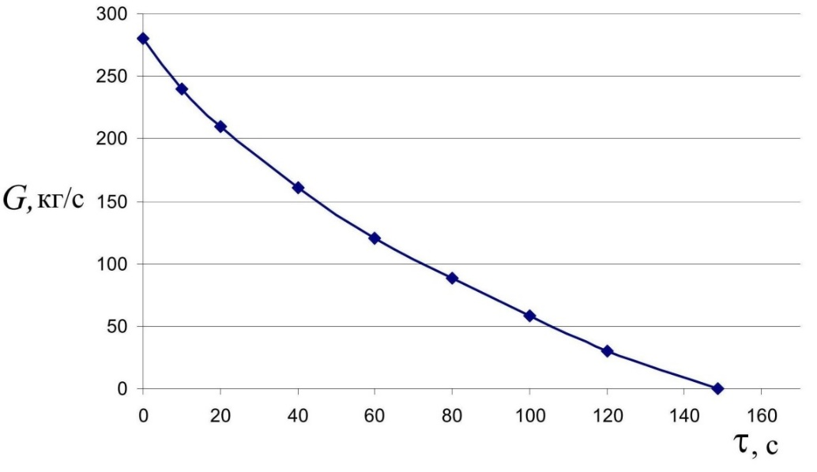

Рис. 3.3. Изменение массового расхода во времени.

*Примечание*. Если учесть, что ρ1 будет несколько меняться с изменением давления p, то можно повысить точность расчета.

Общая масса вылившегося СПГ будет равна:

, кг

**Отверстие находится выше уровня воды.**

В этом случае в предыдущих выкладках надо положить h2=0.

3. 3. Испарение и образование газовоздушного облака

На каждом шаге Δτ можно вычислить массу ΔМ (τ) вылившегося за это время СПГ:

, кг

Эта масса воспринимает за время Δτ теплоту:

, Дж

Здесь:

с ≅ 5000 Дж/кг⋅К – теплоемкость СПГ,

Т0 – температура окружающей среды, Т0=293 К;

Т1 – температура СПГ, Т1 = 111 К.

Воспринимаемая теплота испарит следующее количество жидкости:

, кг

где r = 510 000 Дж/кг – теплота парообразования СПГ.

Масса неиспаренной жидкости, попадающей в воду будет

, кг

Вычисляя на каждом шаге М(τ), ΔМисп, ΔМж , можно построить график зависимости для этих величин.

Примечание. Расчеты можно несколько уточнить, если принять во внимание процесс BLEVE. Для р0 = 2 бар и ра = 1 бар доля мгновенно образовавшегося пара составит ~ 0,005 массы жидкости, что слабо повлияет на результаты расчета.

Далее будем считать, что вся масса Мж, попавшая за время τК на поверхность воды, растекается по этой поверхности, образуя пятно радиусом R и толщиной δ. Опытные данные дают δ ≈ 1-2 см, примем δ = 1,5 см = 0,015 м. Радиус пятна можно оценить [13] по формуле:

, м

где V, м3 – объем вылившейся жидкости, V = h⋅F (рис. 3.2). Тогда:



Для значений h = 3 м, F= 100 м2, δ = 0,015 м имеем R ≅ 250 м.

Принимая среднюю массовую скорость испарения с поверхности воды равную m=0,02 кг/м2⋅с можно оценить время испарения:

, с

Вся масса вытекшего СПГ за время τК + τисп превратится в пар, образуя паровое облако, смешивающееся с окружающим воздухом.

Поведение газовых облаков, образовавшихся при разливе СПГ, можно описать следующим образом. Насыщенные пары испарившегося метана тяжелее воздуха (при T=111,4 К плотность ρ =1,79 кг/м3 > ρвоздуха =1,3 кг/м3). Однако уже при небольшом прогреве плотности метана и воздуха выравниваются и из-за малой разницы плотностей газовое облако метана принимает форму полусферы, зависающей над местом разлива СПГ в течение достаточно длительного времени.

К основным характеристикам газо-паро-воздушных облаков относятся:

* Объем (размеры) облака, ограниченный поверхностью с концентрацией метана, равной нижнему концентрационному пределу распространения пламени (5% метана в объеме смеси);
* Масса газа в облаке, способная к горению и детонации, т.е. та часть газа, в которой в данный момент времени концентрация метана находится между нижним (5%) и верхним (15%) концентрационными пределами;
* Время существования опасности горения (время от начала разлива и испарения жидкости до рассеяния облака до безопасной концентрации метана (менее 5% в смеси).

В литературе содержатся некоторые сведения по оценке этих характеристик [11, 12]. Так, обобщение теоретических и экспериментальных данных дает зависимость длины облака от массы пролитого СПГ в начале формирования этого облака:

, м

На этом расстоянии L облако паров СПГ рассеивается до концентраций метана менее 5%. Эта формула определяет экспериментальные значения, полученные как при спокойной атмосфере, так и при высокоскоростном ветре.

Время существования облака (до его рассеяния в атмосфере до безопасных концентраций) определяется формулой:



где ρг, ρв – плотности газа и воздуха, соответственно, h0 – высота начального облака, которую приближенно можно оценить как h0 ≈ 400 δ.

Безопасным расстоянием от резервуаров СПГ большой вместимости считается расстояние не менее 800 м – тогда в случае пожара действие тепловой радиации уже не представляет опасности.

*Практические рекомендации:*

1. Необходимо избегать возможности разрушения резервуара с СПГ.
2. При разливе СПГ близко расположенные суда должны как можно скорее покинуть опасную зону, учитывая направление ветра.
3. Наиболее опасно разрушение танка выше ватерлинии, когда весь СПГ может вылиться, причем частично в судовые помещения. Разрушения ниже ватерлинии не приводят к быстрому полному вытеканию СПГ из емкости вследствие противодействия этому вытеканию гидростатического давления столба воды над уровнем отверстия.

На срезе отверстия возникает контакт СПГ и воды, происходит интенсивное парообразование жидкой фазы СПГ и быстрое повышение давления под куполом резервуара. Это давление вытесняет остающееся СПГ через отверстие в воду. Тем самым процесс разлива СПГ при разрушении танка ниже ватерлинии затягивается по времени по сравнению со случаем разрушения выше этой ватерлинии.

1. В результате аварийных пожаров и катастроф при транспортировке СПГ ежегодно в мире гибнут сотни человек, а число пострадавших исчисляется несколькими десятками тысяч. Однако до сих пор в мире не выработано научно обоснованных мер по ликвидации таких аварийных ситуаций. В современных условиях на каждом СПГ-судне действуют свои правила по ликвидации разливов СПГ и предотвращению возгорания путем водяного орошения мест разлива или подачи на них средств воздушно-пенного тушения.

3. 4. Опасности при эксплуатации судов-газовозов СПГ

При разливе СПГ могут возникать:

* + Воспламенения и пожар;
  + Быстрое фазовое превращение при попадании СПГ в воду, аналогичное взрыву без возгорания;
  + Удушение человека при его попадании в облако газа;
  + Травмы от низких температур при контакте с кожей человека.

Особую опасность представляет попадание СПГ в жидкую среду – в воду. При быстром фазовом переходе в этом случае начинается неуправляемая реакция. Может возникнуть мощный пожар (рис. 3.4**)** с катастрофическими последствиями (при наличии источника пламени) [15].

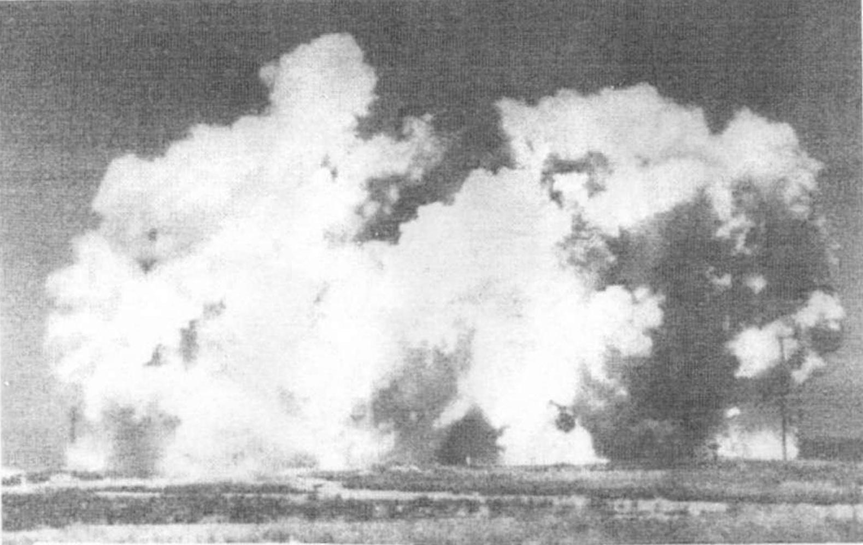

Рис. 3.4**.** На фотографии: столб пламени, возникший из-за разлива СПГ в водную среду (около 10 000 галлонов). Столб пламени составил 50 футов в диаметре и 250 футов в высоту. Это был тест, проведенный в 1980-е годы Береговой охраной США в Чайн Лейк, Калифорния, который стал одним из крупнейших возгораний СПГ, исследованных доныне

Пожар от такого разлива будет очень обширным и может достигать до 1 км в диаметре.

До последнего времени среди ведущих специалистов РФ доминировало мнение, что надо «держаться подальше от места пожара СПГ, но ни в коем случае не тушить его».

Однако по результатам НИОКР, проведенных на базе ЗАО НПО «Сопот» (г. Санкт-Петербург) в 2013…2014 гг. предложена новая технология купирования и тушения крупных пожаров СПГ воздушно-механическими пенами [13].

При аварии среднего масштаба (танкера СПГ) возможен взрыв мощностью 15…20 килотонн (соизмеримо со взрывом в Хиросиме) [13, 14].

**3. 5. Старение СПГ. Ролловер**

СПГ, будучи смесью простых веществ, образует пары состава, отличающегося от состава жидкости, в парах представлены больше всего легколетучие углеводороды. Таким образом, состав остаточного сжиженного природного газа изменяется в сторону обогащения высококипящими компонентами, и это явление называется старением СПГ. При этом теплотворная способность и число Воббе увеличиваются.

Теплота сгорания топлива - это количество тепла, которое выделяется при полном сгорании единицы количества топлива (1 кг или 1 м3) при стандартных условиях (Т=288 К, р=0,1 МПа) Обозначают эту теплоту символом Qp, Дж/кг или Qp, Дж/м3 в зависимости от того, какая теплота, массовая или объемная, рассматривается при проведении теплотехнических расчетов. Верхний индекс «р» означает, что эти расчеты ведутся по рабочей массе топлива. Различают высшую и низшую теплотворные способности. Максимально возможное выделение теплоты характеризует высшая теплотворная способность Qpв. При её определении считается, что вода, образующаяся при сгорании углеводородного топлива, остается в жидком состоянии, т. е. не отнимает для своего испарения тепла. Однако при горении топлива образующаяся вода переходит в газообразное состояние, на что затрачивается теплота. Поэтому действительная теплота сгорания меньше, чем Qpв – это величина Qpн - низшая теплота сгорания по рабочему составу топлива. Её то и используют в инженерных расчетах.

Число Воббе газообразного топлива (низшее WOн или высшее WOв) – это отношение объемной (соответственно низшей или высшей) теплоты сгорания к квадратному из относительгюй плотности газообразного топлива (то есть из отношения его плотности к плотности воздуха при стандартных условиях):

, МДж/м3;

, МДж/м3;

Это число характеризует постоянство теплового потока, получаемого при сжигании природного газа. Газы с одинаковым числом Воббе при равном давлении истечения обычно могут использоваться один вместо другого без замены горелки и форсунки. При подводе газов с разными числами Воббе к одной горелке газ с меньшим числом Воббе должен подводиться при большем давлении.

Для природного газа число Воббе изменяется в пределах WОн =39 400 : 52 000 МДж/кг. Процесс старения СПГ характеризует изменение первоначального значения числа Воббе в сторону его увеличения. При продолжительном хранении СПГ в резервуаре этот эффект становится заметным. Особенно опасно старение СПГ в пониженных точках сети СПГ (трубопроводах, продувочных резервуарах и т.д.). В этих местах при длительном нахождении СПГ может произойти значительное испарение метана с последующим разогревом жидкости. Кроме того, при этом существует опасность замерзания оставшихся тяжелых фракций СПГ и, как следствие, закупоривание твердой фазой фильтров СПГ, поэтому следует производить периодическое обновление СПГ в пониженных точках системы.

При хранении СПГ в резервуаре имеет место неравномерное распределение температур по глубине жидкости. Это связано как с изменением давления жидкости по этой глубине, так и с явлением спонтанного переворачивания жидкость - ролловером (Rollover) СПГ.

Гидростатическое давление увеличивает значение давления р по глубине. У днища резервуара давление в начальный момент при температуре СПГ Т = l11 К и давлении в паровом пространстве р0 = 0,957 бар по основной формуле гидростатики будет равным:

, Па

При h=7,5 м это давление принимает значение р0 = 126968,57 Па = 1,27 бар, ему соответствует температура насыщения 118 К. Тем самым, у днища резервуара жидкость имеет большую температуру, чем на поверхности и, тем самым, меньшую плотность. Эта жидкость всплывает и перемешивается с более холодной жидкостью, температура всей массы СПГ начинает увеличиваться по сравнению с начальным моментом времени после заливки резервуара, давление в паровом пространстве также возрастает.

Возрастание давления происходит также из-за возможности протекания такого негативного явления как ролловер. Явление ролловера возникает при дозаправке емкости (например, от установки повторного сжижения газа) новой порцией СПГ, физические параметры которой отличается от параметров СПГ, находящегося в емкости. При этом происходит стратификация СПГ на два горизонтальных слоя. Нижний слой за счет внешнего теплопритока перегревается и аккумулирует часть теплоты, не успевая передать эту теплоту на верхний слой. Накопленное тепло расходуется на фазовый переход части жидкости в пар, который увеличивает давление в газовой подушке. Такой рост давления может привести к повреждению резервуара.

*Практические рекомендации.*

Для предотвращения старения, а также возникновения и развития явления роллловера необходимо интенсивно смешивать СПГ разной плотности. Для этого в резервуаре трубопровод, подающий СПГ, оканчивается форсункой, которая усиливает турбулентные потоки в жидкости, равномерно смешивая объемы СПГ, тем самым поддерживая равновесие в системе. Для идентификации явления ролловера во внутреннем резервуаре установлена линейка температурных датчиков, которая фиксирует параметры распределения температуры в объеме СПГ. В случае регистрации данного явления включается система смешивания СПГ путем его перекачки из одного резервуара в другой. Исполнительными устройствами данного процесса служат насосы закачки. Система предотвращения возникновения и развития ролловера ведет постоянный мониторинг состояния СПГ в резервуаре.

Заключение

Эта работа была посвящена термодинамике СПГ при его морской транспортировке. Были изложены краткие теоретические сведения о природных газах и их термических моделях, рассмотрены операции, производимых при погрузке и транспортировке СПГ, проанализированы следующие вопросы:

* + захолаживание танков;
  + заполнение их СПГ;
  + динамика роста давления;
  + теплопередача через стенку резервуара во время транспортировки СПГ;
  + теплопередача через стенку с коэффициентом теплопроводности, нелинейно зависящем от температуры;
  + последствия аварийного разрушения резервуара СПГ;
  + старение СПГ; поведение СПГ при его хранении в резервуаре.

Мной решены задачи математического и численного моделирования этих процессов. Произведен расчёт термических характеристик СПГ и анализ полученных результатов.

Выполненный анализ операций и процессов, связанных с эксплуатацией судов, перевозящих СПГ, показывает, что:

1. Использование законов термодинамики и теплопередачи позволяет создавать инженерные методики расчета операций, выполняемых при транспортировке СПГ.
2. Применение этих законов в сочетании с законами гидродинамики дает возможность оценить последствия аварийного разрушения резервуаров с СПГ.
3. Старение СПГ и возникновение ролловера можно избегать путем интенсивного перемешивания СПГ во время его длительного хранения в резервуарах.

Литература

1. Архаров А.М. и др. Криогенные системы: Основы теории и расчёта. М.: Машиностроение. 1988. 464 с.
2. Баскаков СП Перевозка сжиженных газов морем СПб. Судостроение 2001. - 241 с
3. ГСССД 81-84 Газ природный расчётный. Плотность, показатель адиабаты. - М., 1984. – 22 с.
4. Загорученко В. А., Журавлев А. М. Теплофизические свойства газообразного и жидкого метана. М: Изд-во Стандартов, мер и измерительных приборов 1969. 210 с.
5. Иванцов О. М. Хранение сжиженных газов при низких температурах. М.: Недра, 1984. – 50 с.
6. Исаченко В П., Осипова В. А., Сукомел А. С. Теплопередача М: Энергия, 1981. - 326 с.
7. Кириллин В. А., Сычев В. В., Шейндлин А. Е. Техническая термодинамика - М: наука, 1979. - 512 с.
8. Костылев И. И., Овсянников М К, Морская транспортировка сжиженного газа: учеб-теоретическое изд. СПб. Изд-во ГМА им акад. С. О. Макарова, 2009. - 304 с.
9. Костылев Н.Н и др. Теплотехнические аспекты морских перевозок сжиженного газа. СПб: Из-во ГМА им. акад. С.О. Макарова, 2008г.
10. Нахимовский М. А. Оценка количества сжиженного природного газа, необходимого на балластный переход судов-метановозов / Судостроение. 1976, М25. С. 21-23.
11. Пожаро-взрывобезопасность объектов хранения сжиженного природного газа Анализ состояния проблемы / И. А. Болодьян, В. П. Молчанов, Ю. И. Дешевых и др. // Пожарная безопасность - 2000, N2 2. С. 86...96.
12. Пожаро-взрывобезопасность объектов хранения сжиженного природного газа Анализ возможных аварий и пожаров на изотермическом резервуаре /И. А. Болодьян, В. П. Молчанов, Ю. И. Дешевых и др. // Пожарная безопасность. - 2000, М2 3. С. 43...50.
13. Пожара-взрывоопасность сжиженных и газообразных горючих. Сб. науч. тр. - М ВНИИПО, 1990. - 82 с.
14. Рахимов В. А. Аварии и истории развития морской транспортировки сжиженного газа / В. О. Рахимов // История науки и техники – 2012, Спецвыпуск № 3, № 11. С. 116 .118
15. Рахимов В. О. Определение радиуса аварийного разлива сжиженного природного газа на водной поверхности/ В. О. Рахимов, Г. Е. Коробков // Транспорт и хранение нефтепродуктов и углеводородного сырья. – 2011 - №3. С. 21..24.
16. Сжиженный природный газ. Физико-химические, энергетические и эксплуатационные свойства Справочник. Под ред. Ходоркова И. Л. СПб: Химиздат, 2003. – 202 с.
17. Энциклопедия газовой промышленности. 4-е издание. Под ред. Васниева К. С. М: АО «Твант», 1994. - 464с.

Приложение













**> **

****

****

**> **

****

****